|  |  |
| --- | --- |
| Gerb-BMSTU_01 | **Министерство науки и высшего образования Российской Федерации**  **Федеральное государственное бюджетное образовательное учреждение**  **высшего образования**  **«Московский государственный технический университет**  **имени Н.Э. Баумана**  **(национальный исследовательский университет)»**  **(МГТУ им. Н.Э. Баумана)** |

ФАКУЛЬТЕТ **Информатика и системы управления**

КАФЕДРА **Компьютерные системы и сети (ИУ6)**

НАПРАВЛЕНИЕ ПОДГОТОВКИ **09.03.03 ПРИКЛАДНАЯ ИНФОРМАТИКА**

**Отчет**

|  |  |
| --- | --- |
| **по лабораторной работе №** | 5 |

**Название:**

Использование указателей при работе со строками С++

**Дисциплина:** Объектно-ориентированное программирование

|  |  |  |  |  |
| --- | --- | --- | --- | --- |
| Студент | ИУ6-24Б |  | 27.03.2023 | Л. А. Нерсесян |
|  | (Группа) |  | (Подпись, дата) | (И.О. Фамилия) |
|  |  |  |  |  |
| Преподаватель |  |  | 27.03.2023 | А. М. Минитаева |
|  |  |  | (Подпись, дата) | (И.О. Фамилия) |

Москва, 2023

**Использование указателей при работе со строками С++**

**Вариант 21**

Условие: В заданном тексте найти первое слово, начинающееся с буквы t, и переставить его буквы в обратном порядке. Вывести на экран исходную и скорректированную строки. Пользуясь указателями, выдать на экран адреса всех остальных вхождений этой буквы. Слова в тексте разделены пробелами. Текст завершается точкой.

**Ход работы**

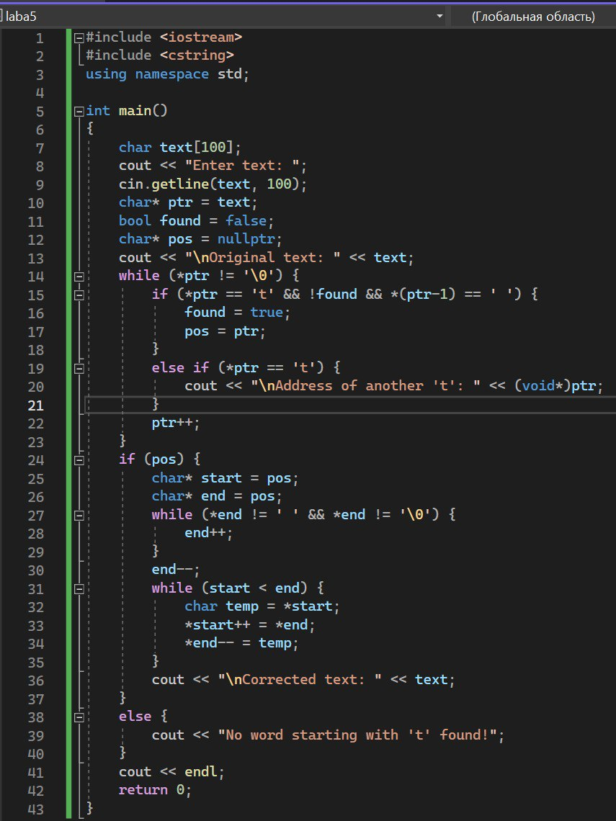

Рисунок 1 – код программы

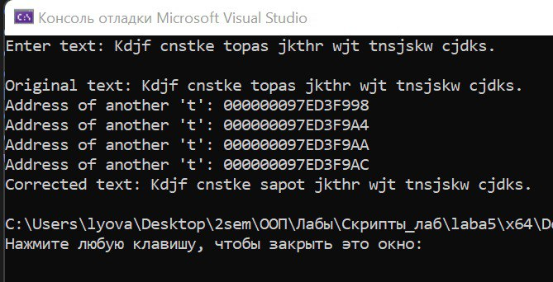

Рисунок 2 – результат работы программы

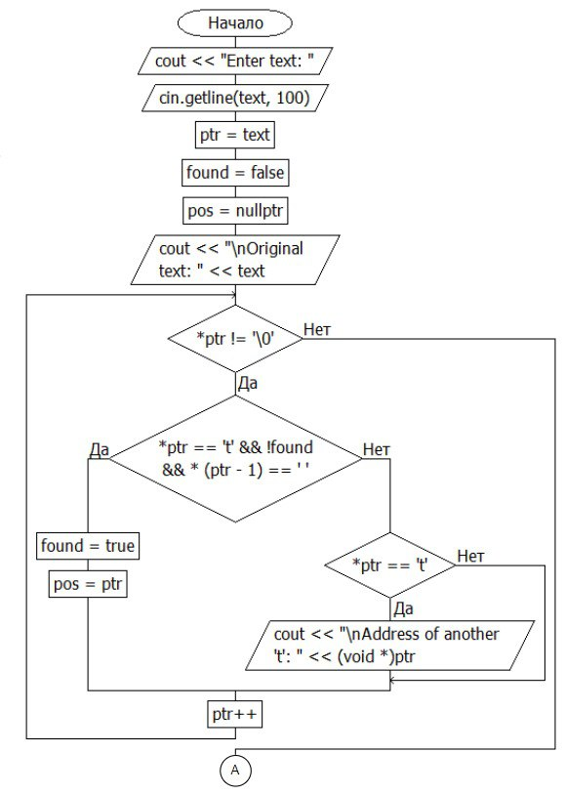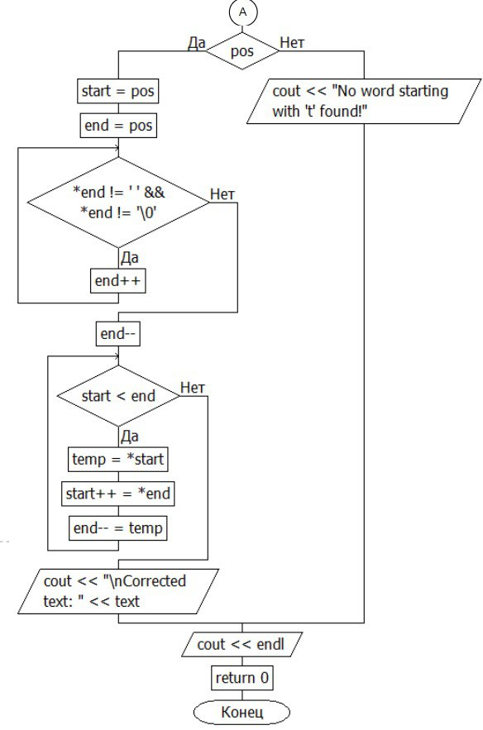

Рисунки 3-4 – схема алгоритма программы

Вывод: Освоил способы применения указателей и работу с ними, научился работать со строками при помощи указателей.